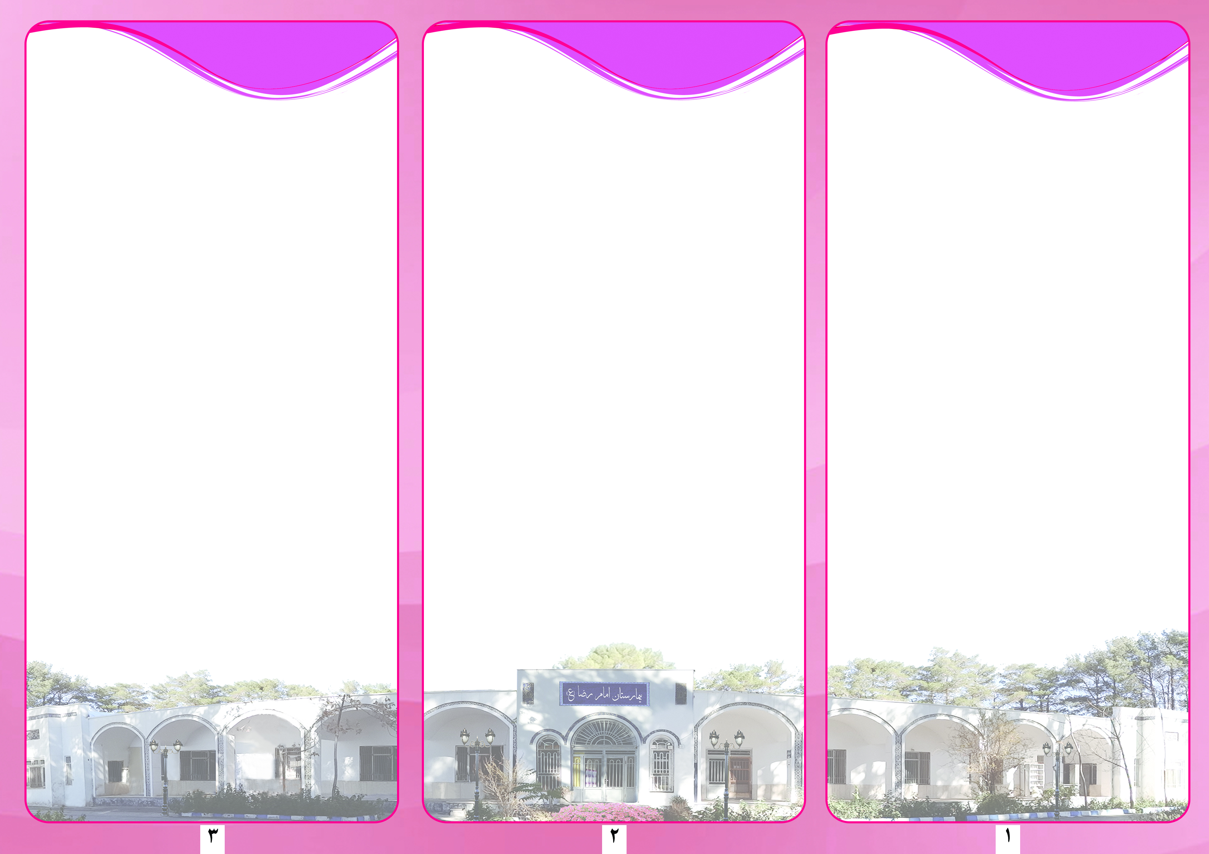
چگونه از پوست مراقبت کنیم؟
تغذیه:رژیم متعادل حاوی مقدا کافی مواد پروتیینی ،میوه ها و سبزیجات ( تازه اگر ممکن است) و مایعات
گردش خون:
ماساژ اندام ها و حرکت اندام ها در محدوده دامنه حرکتی
- از صابون های حاوی برچسب ضد باکتری یا ضد میکروبی اجتناب کنید
- پوست را تمیز و خشک نگه دارید
- ناحیه کشاله ران،زیربغل و پشت گوش نیاز به شست و شوی بیشتر دارند.(دو بار در روز، صبح و موقع خواب)
- اجتناب از استفاده از اقلامی که ممکن است پوست را خشک کنند.
- برای مثال :صابون ها و یا محصولات مبتنی بر الکل مانند لوسیون.
- پوست را با کرم مرطوب کننده چرب کنید.
- ادرار و مدفوع باعث آلودگی پوست میشود و برای جلوگیری از آسیب پوستی باید تمیز شوند.
- از مصرف پودر تالک اجتناب کنید،زیرا ممکن است باعث رشد مخمر و شکستگی پوست شود.

.

6-مسواک را به خود بیمار داده یا دستکش بپوشید و مراحل زیر را انجام دهید:
- مسواک را در زاویه 45 درجه خط لثه ها نگه دارید.
-با حرکات کوتاه و بالا و پایین از سمت لثه به تاج دندان را تمیز کنید.
-سطح جونده را با عقب وجلو بردن تمیز کنید.
-روی زبان را آهسته برس بزنید.
-بیمار دهان را با آب کامل شست وشو داده و آب را داخل رسیور برگرداند.
-دهان بیمارتان را با حوله دستی خشک کنید.
مراقبت از دهان در بیمار غیر هوشیار
1. بیمارتان را در وضعیت خوابیده به پهلو قرار دهید.
2. حوله یا پد ضدآب را زیر چانه بیمارتان قرار دهید.
3. رسیور را مقابل دهان بیمارتان قرار دهیدیا برای خروج ترشحات از ساکشن استفاده کنید.
4. با چوب زبان پیچیده شده یا پد نرم به آرامی دهان را باز نموده آن را بین دندان های آسیاب قرار دهید.
هرگز انگشتان خود را وارد دهان بیمار بیهوش ننمایید.
5. با مسواک یا سواب نوک پنبه ای مثل روش قبل دندانها و لثه هارا مسواک کنید.
6. ترشحات جمع شده را با ساکشن یا گلوله پنبه خارج کنید.
7. لب ها را با پماد ویتامین آد برای پیشگیری از خشکی چرب نمایید.
* استفاده از کلرهگزیدین (محلول 2/0%) به عنوان یک عامل ضد میکروبی دهان
بهداشت دهان و دندان
دهان اولین بخش دستگاه گوارش است و از طرفی به دستگاه تنفس نیز مربوط میگردد.
دندان ها وزبان از ضمائم دهان به شمار میروند و نقش مهمی در شروع هضم غذا دارند.
سلامت عمومی بدن در سایه برقراری سلامت دهان و دندان میباشد.
مراقبت از دهان در بیمار هوشیار
1.دست ها را بشویید
2. سعی کنید حریم خصوصی بیمارتان را حفظ کنید و روش کار را توضیح دهید.
3. کمک کنید بیمارتان در وضعیت نشسته یا خوابیده به پهلو برای پیشگیری از خفگی قرار گیرد.
4. حوله زیر چانه بیمارتان قرار دهید.
5. مسواک را با آب مرطوب,سپس کمی خمیر دندان روی آن بگذارید.
نکته مهم :استفاده از مسواک نرم یا سواب پنبه ای برای بیمارانی که داروی ضد انعقاد دریافت میکنند.

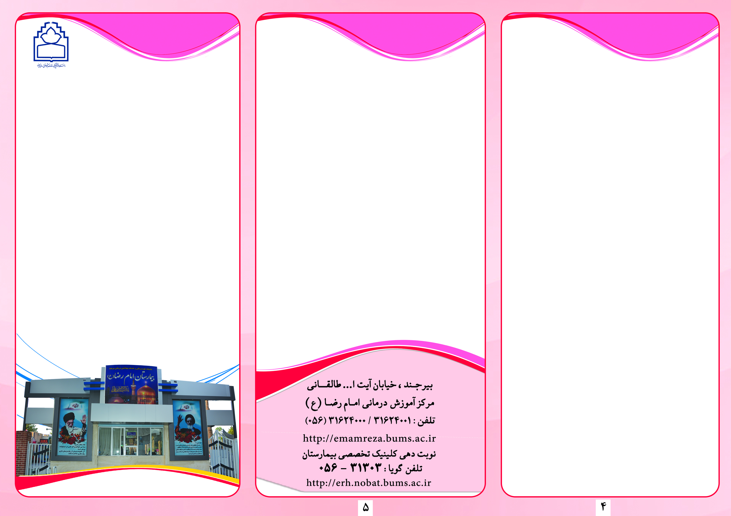

نکات مهم در رعایت بهداشت فردی بیمار چیست؟

راهنمای آموزش به بیمار و همراهی
واحد آموزشی سلامت
بخش جراحی اعصاب
بیمارستان آموزشی و پژوهشی و درمانی بیمارستان امام رضا(ع)
تهیه کننده: مهدیه جعفری بجد

نحوه ی انجام حمام در تخت
-تمام وسایل مورد نیاز خود را در کنار تخت بیمار قرار دهید.
-سر تخت را بالا بیاورید و به بیمار توضیح دهید که میخواهید حمام در تخت انجام دهید.
-اطمینان حاصل کنید که تنها آن منطقه از بدن که شستشو میشود پوشیده نیست.
-در حالی که بیمار به پشت خوابیده است، با شروع شستن از صورت و حرکت به سوی پا شروع کنید.
-سپس،بیمار رابه یک پهلو بچرخانید و پشت بیمار را بشویید.
-برای شستن پوست بیمار ابتدا پوست را خیس کنید ، سپس کمی از صابون را به آرامی استفاده کنید.
-دمای پوست بیمار را بررسی کنید و خیلی سخت پوست بیمار را ماساژ ندهید.
-برای شستن مناطق خصوصی،آب تازه وگرم را به بالین بیمار ببرید.
-بتدا ناحیه تناسلی را بشویید ، سپس به سمت باسن حرکت کنید، همیشه از جلو به عقب بشویید.

منابع:

ناخن ها نیاز به مراقبت ویژه دارند
لگن آب گرم را پر کنید.دستها وپاها را حدود 15تا 20دقیقه در اب بخیسانید. ابتدا ناخن ها را مستقیم کوتاه نموده بعد با سوهان آن را فرم دهید
علامت های مهم آسیب پوستی
ناحیه قرمز ؛بثورات،برش،کبودی ، خراشیدگی ، تاول ، نیش حشرات ، پوسته پوسته شدن یا جوش و یا هرگونه ضخیم شدن پوست یا تغییر در بافت ،به ویژه در مناطق استخوانی.
ناخن پا را از نظر تشکیل هر گونه قرمزی یا چرک در انتهای ناخن بررسی کنید.
بهترین راه جهت پیشگیری از بروز آسیب پوستی ، جابه جایی مکرر بیماران است.
جلوگیری از آسیب پوست
سرما:
از خوردن غذاهای سرد اجتناب کنید. بیمار را از سرما حفظ کنید.
تب:
تحمل پوست میتواند به علت افزایش دمای بدن تغییر یابد.
وزن بدن:
اضافه وزن باعث افزایش فشار بر برجستگی های استخوانی میشود.
کمبود وزن به دلیل اینکه بافت چربی و عضله کمی وجود دارد.
لوازم حمام در تخت
کاسه بزرگ آب گرم لیف یا اسفنج
صابون معمولی
لوسیون حوله خشک

لوازم اصلاح بیمار در صورتی که قصد اصلاح بیمار را دارید. شامپو یا سایر محصولات مراقبت از مو

